Bilaga: Systemskisser för AI-stött Bedömningsinstrument
Denna bilaga presenterar fyra modeller som tillsammans utgör det planerade bedömningsinstrumentets uppbyggnad. Modellerna är under utveckling och befinner sig i olika stadier av färdigställande.

1. Komparativ Bedömning (CJ) med AI-stöd
Komparativ bedömning ersätter absolut betygssättning med parvisa jämförelser. En generativ språkmodell hanterar den stora mängd jämförelser som krävs för att bygga ett nätverk av bedömningar mellan uppsatserna.
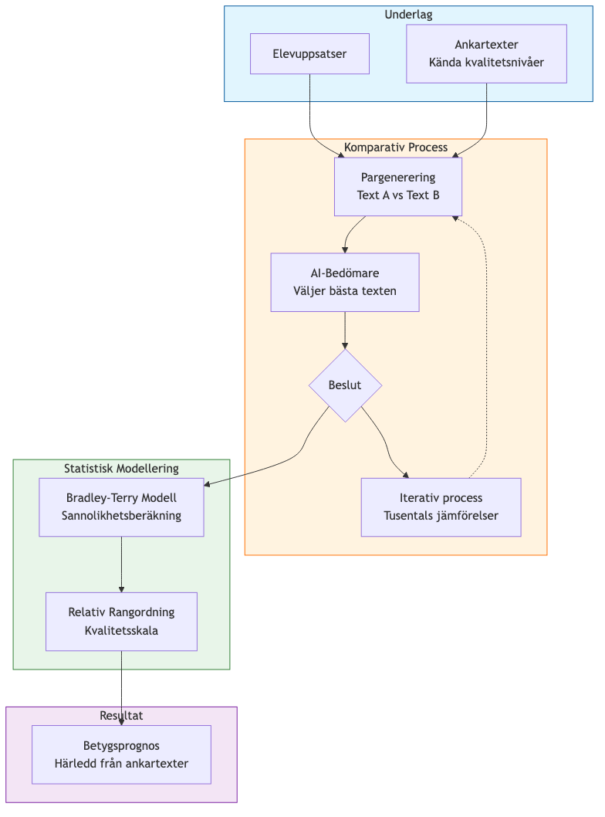
Komparativ Bedömning

2. Regelbaserad Språkteknisk Analys (NLP)
Den regelbaserade analysen utgör instrumentets objektiva grund. Genom förutbestämda regler mäts formella textegenskaper som stavning, grammatik och läsbarhet—helt oberoende av AI-modellens bedömningar.
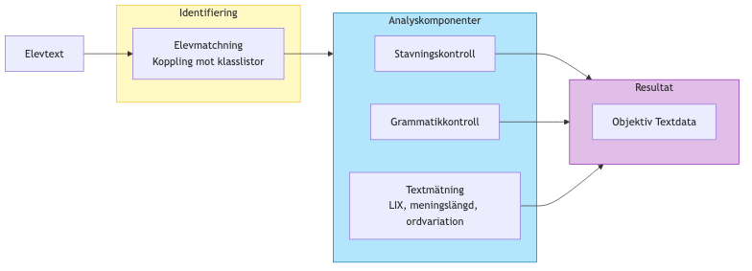
Regelbaserad NLP

3. Hybridmodell för Konstruktvalidering (ML-Scoring)
Hybridmodellen är utformad för att vara genomskinlig och förklarbar, till skillnad från den komparativa bedömningen där AI-modellens resonemang inte går att knyta till de faktiska bakomliggande besultsprocessserna. Genom att kombinera djupinlärning med definierade textmått går det att spåra vilka textegenskaper som påverkar det slutliga betygsförslaget.
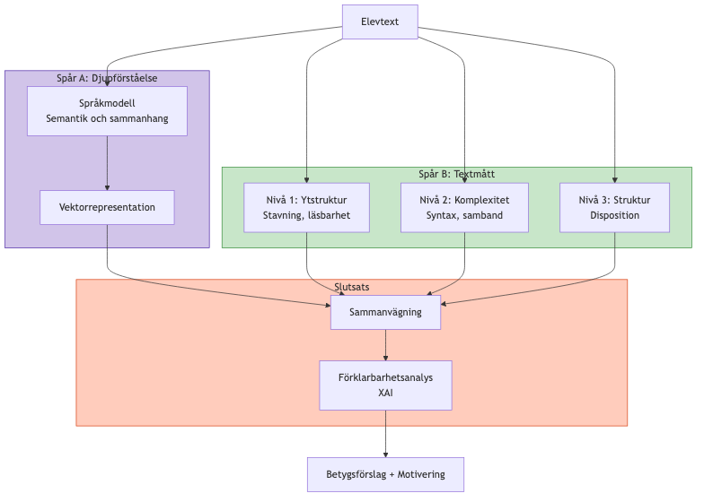
Hybridmodell ML-Scoring

4. Systemöversikt: Integrerad Återkoppling
Systemet sammanställer data från samtliga analysmodeller och omvandlar denna till återkoppling anpassad för respektive mottagare. Systemet är byggt för att möjliggöra jämförande analyser över tid, både på individ- och gruppnivå.
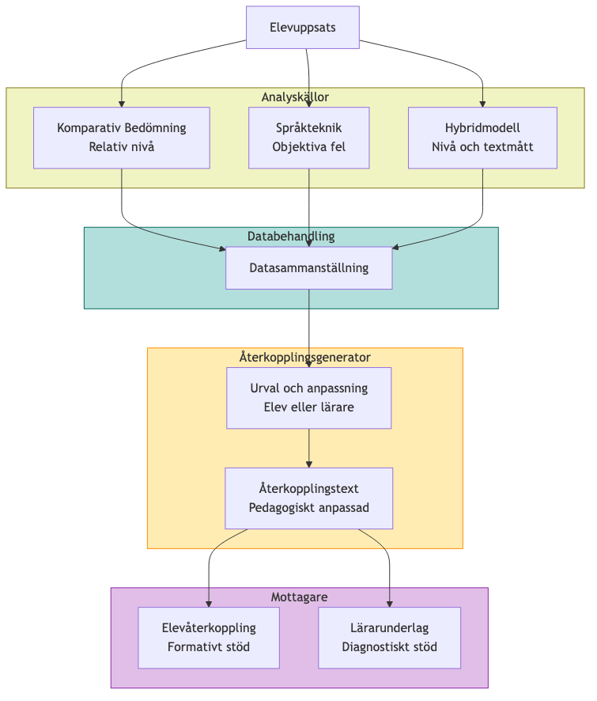
Systemöversikt

